«Мы здоровью – очень рады!» день здоровья 2018г
развлечение для детей подготовительной группы
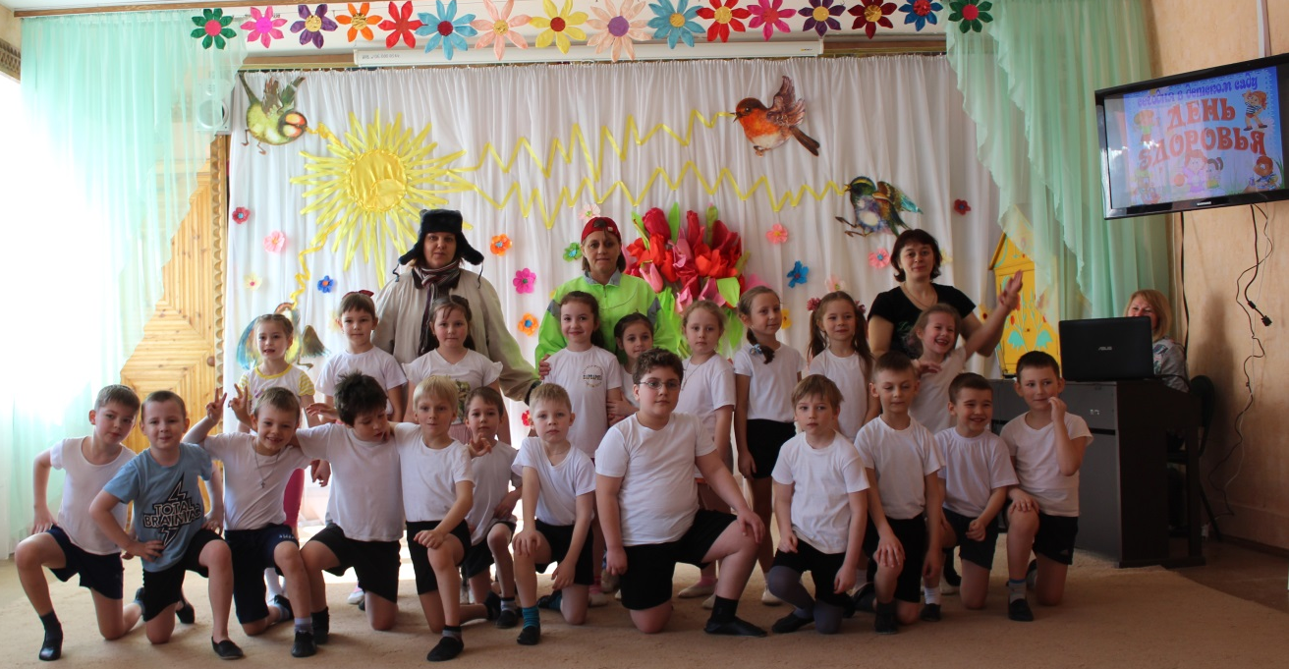
Цель:
Пропагандировать здоровый образ жизни.
Дать детям представление о способах сохранения и укрепления здоровья средствами музыки.
Задачи:
- Развивать у детей музыкальные и актёрские способности: мимику, пластику, жесты, вокальное исполнение, мелкую моторику пальцев.
- Способствовать развитию коммуникативных навыков и возникновению чувства общности среди детей.
- Побуждать к выразительному выполнению импровизационных и имитационных движений.
- Создать атмосферу эмоционального комфорта.
Оформление:
При входе в центральный холл размещается большой плакат с красочной надписью «НЕДЕЛЯ ЗДОРОВЬЯ» и словами «Добро пожаловать». Информационно - тематические материалы меняющиеся в соответствии с днями недели. В холлах и коридорах детского сада размещены оформленные информационные материалы для родителей «Энциклопедия здоровья», «Безопасная дорога»; фотовыставки, фотогазеты: «Спорт в жизни детей», «Быть здоровыми хотим», «Витаминная Страна», «Красный, желтый, зеленый».
Действующие лица: Ведущий; «Ох» - в валенках и теплой шапке; «Ах»- в спортивном костюме.
Оборудование:

Ход праздника:
Ведущий: Ребята, сегодня мы с вами собрались на праздник День Здоровья.
Улыбкой светлой, дружным парадом.
День Здоровья начать нам надо.
Вместе, дружно крикнем, ребята.
Дню Здоровья мы очень…
Все: РАДЫ!
Ведущий: Кто скажет, что значит «быть здоровым?».
(ответы детей)
Да, вы правы, это значит не болеть, заниматься спортом и закаляться, есть побольше витаминов и полезные продукты. А еще не сидеть на месте, чаще двигаться.
Ведущий: Нам здесь некогда скучать
Пора разминку начинать.
В круг все вместе становитесь,
Дружно за руки беритесь
Коммуникативный танец-игра «Музыкальная зарядка».
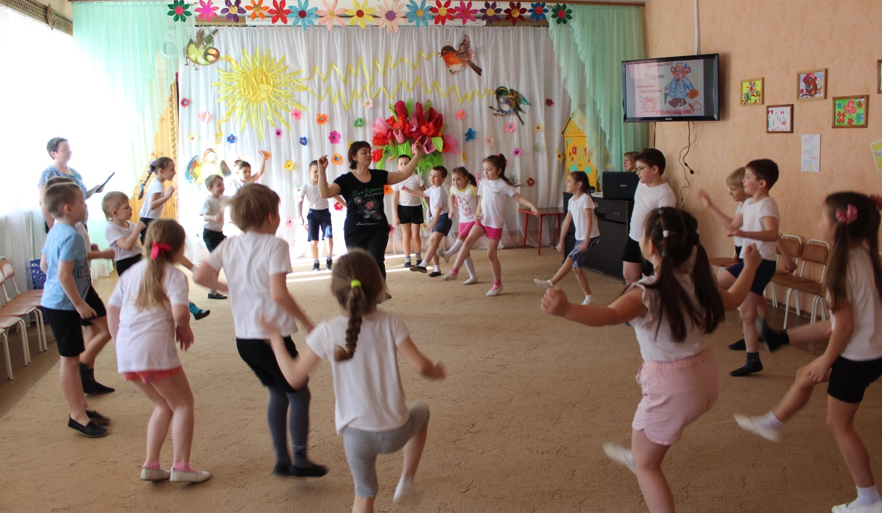
Ведущий: А теперь, ребятки, отгадайте-ка загадки.
Я начну, а вы кончайте,
Дружно вместе отвечайте:
1. Игра веселая футбол, уже забили первый … (гол)
2. Вот разбежался быстро кто- то
И без мяча влетел в …. (ворота)
3. В небо ласточкой вспорхнет,
Рыбкой в озеро нырнет
Что это за вид спорта? (прыжки в воду)
4. На льду я вычертил восьмерку-
Поставил тренер мне пятерку.
Что это за вид спорта? (фигурное катание)
5. «Длинная, не палка, быстрая, не галка,
С ней так весело скакать. Что это?» (скакалка)
Ведущий: Молодцы! А какие еще виды спорта вы знаете? Назовите?
(ответы детей).
Дети читают Стихотворения
1.«Спортсмен»,
Спортом я решил заняться: Буду в боксе упражняться.
Справа я удар нанёс – ну, а мне попали в нос.
Он теперь кривой совсем. Я решил – уйду в бассейн.
Я и кролем, я и брассом - буду в плаванье я ассом!
Плавать всё же лучше летом, а зимой пойду в атлеты.
Штангу я беру легко, поднимаю высоко:
Жим, рывок, огромный вес…по канату я полез,
И на кольцах я кручусь, и с горы на лыжах мчусь.
Я бегу быстрее ветра, отмеряя километры.
На коньках по льду кружусь, и с мячом к воротам мчусь…
Говорит сестрёнка Катя: - Может, встанешь ты с кровати?
Продавил её совсем, ты - лежачий наш спортсмен!

2.«О футболе»
Мы в футбол играть решили, форму новую купили:
Бутсы, гетры и трусы удивительной красы.
На трибунах шумно, громко… там фанатки - все девчонки.
Мяч веду активно я, лучший форвард я, друзья!
Я защиту обхожу: Берегись! Не пощажу!
Гол!!! – грозит мне тренер что-то.
Я забил в свои ворота…

Неожиданно в зал вбегают «Ох» в валенках и шапке и «Ах» в спортивной форме
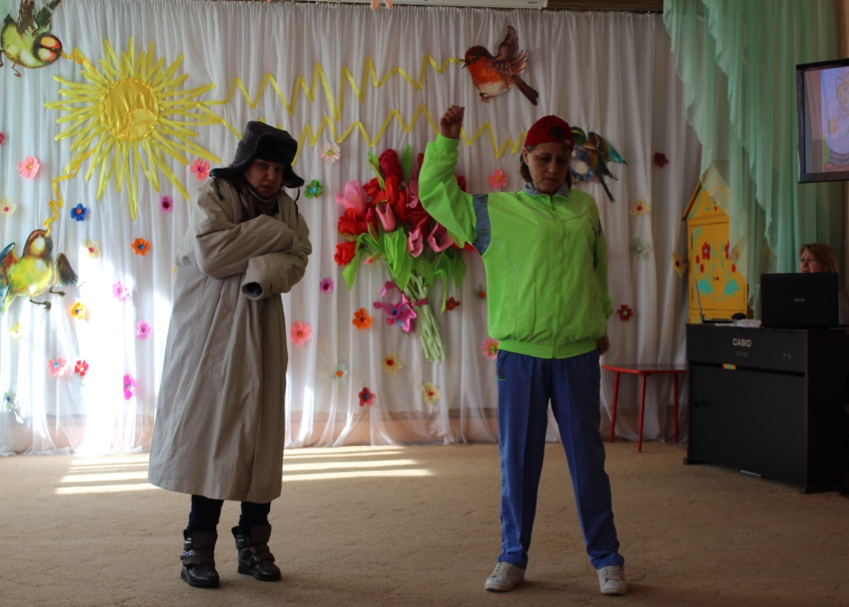
Ох: Ох, как я устал! Ох, какой я больной! Ох, как мне холодно!
Ах: Ах, как хорошо! Ах, я, кажется, попал на праздник! Ах, как будет весело!
Ведущий: Кто вы? Как вас зовут?
Ах: Я – Ах!
Ох: Я – О - ох! (Хватается за спину) Ох, как болит!
Ведущий: Вот оно что! Вы - Ох и Ах. Пришли к нам из мультфильма.
Ах: Ах, как хорошо!
Ох: Ох, я ударился! У меня бок болит!
Ох падает, Ах пытается поднять его за ногу, потом тащит за руку.
Ах: Да ты сядь, посмотри на детей, может и научишься, как стать сильным и закаленным. (Ох садится).
Ах: Послушай, Ох, что ты так закутался? Шапка, шарф. Ты почему не закаляешься?
Ох: Ох, простужусь!
Ах: А ну, снимай ушанку. Делай со мной зарядку.
Показывает движения: Раз-два! Раз-два! (Ох неумело повторяет).
Ах: Ничего у тебя не получается, давай лучше поиграем с ребятами.
Игра «Ку-Ку»
Ведущий (обращается к Оху):
Не надо бояться, что будут смеяться,
Зарядку свою не бросай никогда!
Лишь тот, кто не плачет, добьется удачи,
Добьётся удачи, легко, без труда!
Ах: Зарядка всем полезна, зарядка всем нужна,
От лени и болезней спасает всех она!
Ведущий: Делу - время, а забаве час.
Предлагаю, командам построится для эстафет и состязаний.
Ох и Ах стоят во главе команд. (команды по 5-6 человек)
Ведущий: Начинаем эстафету, вместо палочки – конфета!
Ее вместе понесем, вокруг стойки обойдем,
А затем назад бегом, ее команде мы вернем!
1 эстафета «С конфетой»
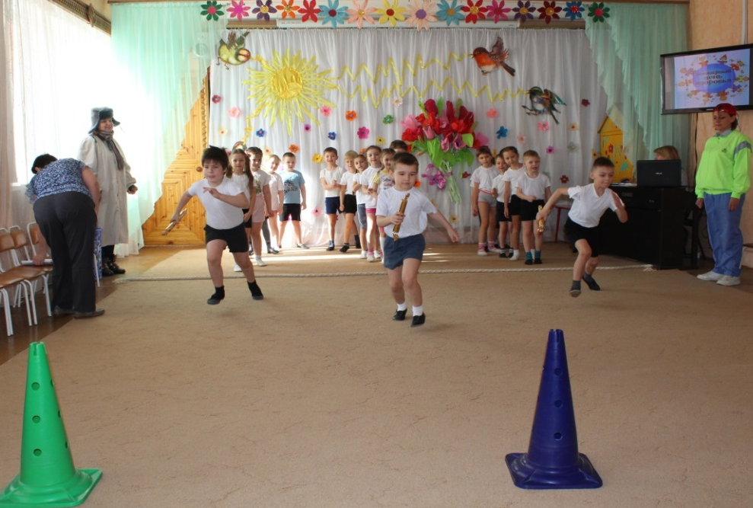
2 эстафета «Передай мяч»
(дети строятся в колонну друг за другом и передают мяч над головой или прокатывают по полу между ног)
3 эстафеты «Мачеха и Золушка»
(В каждой команде первый ребенок – Мачеха, берет корзину с кубиками, бежит до ориентира и высыпает кубики, а затем возвращается и передает корзину следующему игроку – Золушке. Он должен добежать до ориентира, собрать кубики и вернуться к команде)
4 эстафета «Сквозь игольное ушко»
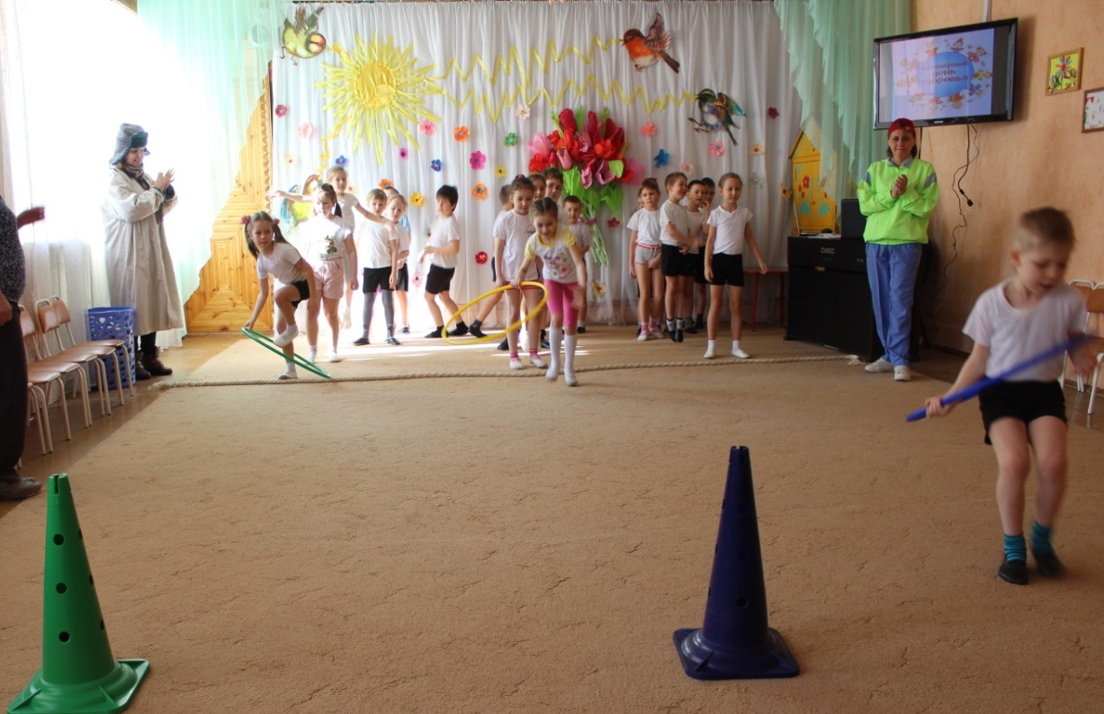
(Участник бежит, продевает себя через обруч, добегает до ориентира, обегает его, возвращается обратно и продевает снова через себя обруч, добегает до команды и передает эстафету).
5 эстафета «Бюро находок»
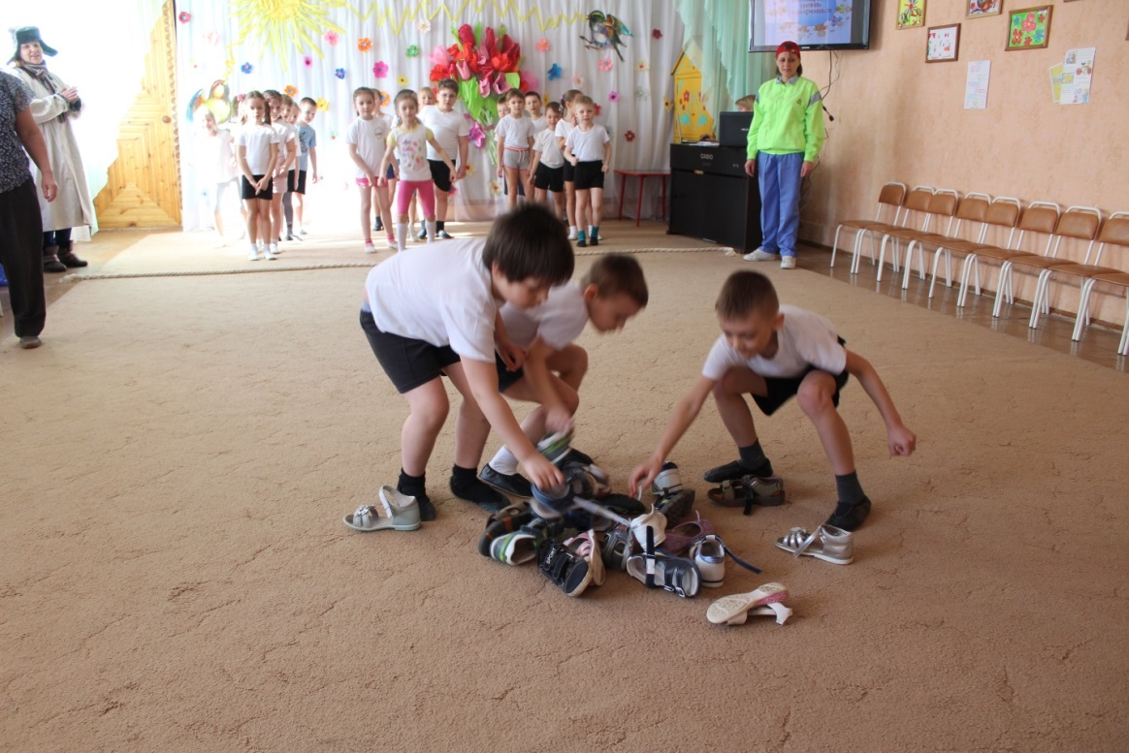
(со всех участников команды снимается по одному «башмаку» и кладется в кучу у ориентира. По очереди каждый участник команды должен сбегать за своей обувью. Победит та команда, которая быстрее обуется)
Ведущий: Все команды хорошо играли,
Все сразу здоровые стали.
А теперь ребятки, расскажите нашим гостям пословицы и поговорки о здоровье, спорте, полезной еде и витаминах.
- Какова еда и питье – таково и житьё
- Зелень на столе – здоровье на сто лет
- От сладкой еды жди беды
- Обед без овощей – праздник без музыки.
- В здоровом теле – здоровый дух.
Ведущий: Мы ничуть не унываем,
В новую игру играем.
Мяч по кругу покатился,
А потом остановился.
Ты внимательно смотри,
Вместе с мячиком замри!
Слово нужное скажи!
Игра «Мяч по кругу»
( встают в круг и под музыку передают друг другу мяч, музыка останавливается и у кого в руке мяч называет полезные для здоровья фрукт или овощ).
Ведущий: Молодцы ребята!
Ох и Ах: Ребята, вы большие молодцы, мы видели, как вы дружно играете, соревнуетесь, какие вы быстрые, ловкие, находчивые.
Мы хотим вам подарить вот такую (разводят руками) большую витаминку (Показывают большую «витаминку» (круглая или плоская как таблетка).
Ведущий: Что вы, дорогие, Ах и Ох. Ваша витаминка хоть и большая, но одна, на всех детей не хватит. Вы её оставьте себе, а ребятам мы подарим вот такие витаминки (на каждую группу подарить «Ревит»).
Медсестра детского сада: За праздник ваш веселый
Я вас всех благодарю!
И подарок витаминный
На здоровье вам дарю!

Ох и Ах прощаются с детьми, желают им крепкого здоровья и возвращаются в свою сказочную страну
Ах и Ох вместе: Вот настал момент прощанья.
Всем спасибо за внимание,
За задор и звонкий смех,
За огонь соревнованья,
Обеспечивший успех.
Ведущий: Праздник завершать пора-
Крикнем празднику: Ура! Ура! Ура!
Дети выходят из зала под музыку «Закаляйся»
